Protocolos de seguridad y de investigación en el CCRP-Andes

Julio 2021
Equipo de contribución (ordenado alfabéticamente)
Carlos Barahona, Eliseo Mamani, Israel Navarrete, Edgar Olivera, Sonia Valdez, Edwin Yucra

Tabla de Contenidos

1 Introducción 1
2 Descripción de medidas de bioseguridad 2
2.1 Sugerencias generales 3
2.2 Sugerencias antes de interactuar con los agricultores 3
2.3 Sugerencias durante la interacción con los agricultores 4
2.4 Sugerencias después de la interacción con los agricultores 5
3 Principios para realizar investigación participativa con los agricultores 5
4 Referencias 5
5 Anexos 6

Introducción
El Covid-19 es una enfermedad respiratoria causada por el virus SARS-Cov-2 que emergió en la provincia de Hubei en Wuhan-China en el mes de diciembre del 2019. Los síntomas principales de esta enfermedad son tos seca, dificultad para respirar, dolor de garganta y fiebre. Hasta la fecha, no hay vacunas o medicamentos específicos contra la Covid-19. El 30 de Enero, el Covid-19 se declaró como problema de salud pública internacional debido a su diseminación (Sohrabi et al. 2020). Esta enfermedad se encuentra presenta en Ecuador Perú y Bolivia, donde Perú es el país con más alto número de casos activos (Figura 1). Expertos en el área Andina sugieren que va a haber un gran impacto a nivel económico, político y social debido a esta enfermedad (Banco Interamericano de Desarrollo 2020; FAO 2020).

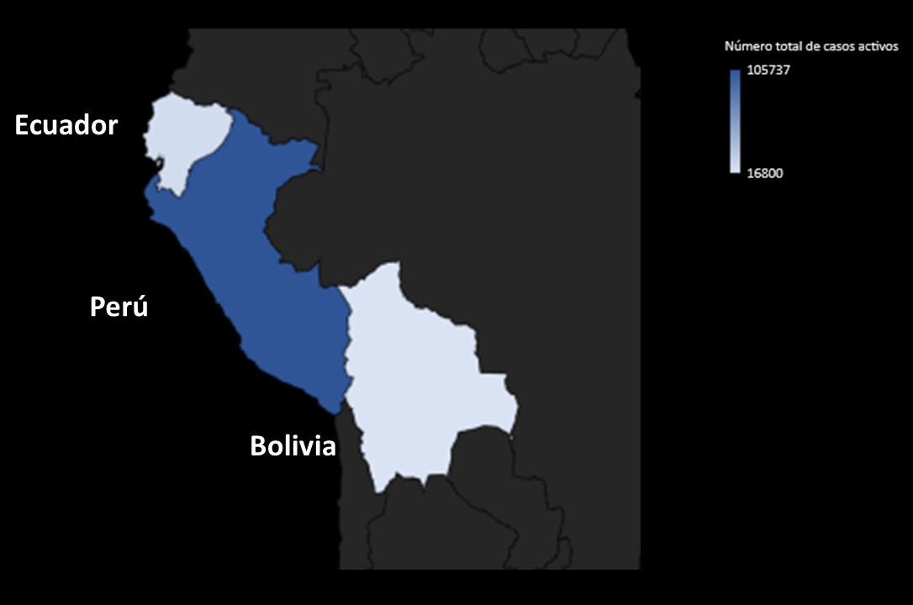
Figura 1. Número de casos activos con COVID en Ecuador, Perú y Bolivia
La Organización Mundial de la Salud y los ministerios de salud reportaron que SARS-Cov-2 se transmite e infecta rápidamente por contacto con otra persona que esté infectada por el virus (Wang et al. 2020). Sin embargo, existe evidencia de que también puede ser transmitido a través de persona asintomáticas (Bai et al. 2020). La enfermedad se propaga de persona a persona a través de pequeñas gotitas que salen de la nariz o la boca de una persona infectada al toser, estornudar o hablar, y pasan a otras personas mediante inhalación. Las gotitas también pueden caer sobre los objetos y superficies de rodean a la persona infectada, y luego otras personas pueden infectarse si tocan esos objetos o superficies y luego se tocan los ojos, la nariz o la boca.
Las diferentes actividades lideradas por los proyectos de investigación y desarrollo que forman parte del CCRP-Andes son potencialmente una fuente de diseminación de la enfermedad. Por esta razón es necesario que las actividades de investigación y desarrollo de los proyectos que forman parte del CCRP-Andes consideren medidas de bioseguridad para evitar la diseminación del Covid-19 a áreas rurales en las que se trabaja. Así, este documento tiene dos objetivos:
- Generar conciencia acerca de algunos procedimientos de bioseguridad para la interacción con agricultores
- Sugerir principios para realizar investigación participativa con agricultores.

Descripción de medidas de bioseguridad
Existen múltiples procedimientos de seguridad propuesto para disminuir a diseminación de COVID-19 (revisión de literatura en Anexo 1). En esta sección se describirán: (1) sugerencias generales, (2) sugerencias antes de interactuar con los agricultores, (3) sugerencias durante la interacción con los agricultores y (4) Sugerencias después de la interacción con los agricultores.

Sugerencias generales
Las principales estrategias para minimizar la diseminación de esta enfermedad son aislamiento (no identificadas en las sugerencias generales), cuarentena, distanciamiento social y la contención comunitaria (no descrita en las sugerencias generales) (Wilder-Smith and Freedman 2020). Para esto es necesario que nuestras acciones consideren las medidas de bioseguridad establecidas por las autoridades locales (ej. Portar el DNI o cédula de identidad) y también la evaluación de la importancia de realizar un ingreso a las comunidades en las que se trabaja (Cowling and Aiello 2020; Rodríguez-Morales et al. 2020). El personal técnico que ingresará a las comunidades rurales debe respetar a los agricultores y tener una predisposición colaborativa. Finalmente, es importante tener el contacto de médicos locales que nos permitan apoyar en situaciones de infección y también de conexión con los Ministerios de Salud de cada país.
Cuarentena
Los técnicos que ingresen a las comunidades deberán estar entrenados y atentos a personas que potencialmente tienen los síntomas de COVID-19 y tener la capacidad de recomendar el aislamiento voluntario de personas que están infectadas. Además, los técnicos deben tener la capacidad de manejar los posibles problemas de estigmas que existan en las comunidades. Por otro lado, es importante ayudar a rastrear las personas que han entrado en contacto en cada una de las reuniones o estudios a través de listas de personas contactadas.
Distanciamiento social
Como se mencionó anteriormente, es necesario considerar la importancia de visitar a los agricultor@s en sus comunidades. Por esta razón, es aconsejable realizar ajustes a las metodologías de investigación, para reducir el número de ingresos y tener el menor contacto directo con los agricultores y agricultoras para minimizar el riesgo contagio y propagación de la enfermedad. Otra de las consideraciones generales es la de mantenerse al menos a dos metro de distancia de los demás, y usar barbijo/mascarilla (Pearce 2020; Setti et al. 2020). Es importante tener un acuerdo de trabajo en la jornada, dividir la misma en varios turnos para no tener una aglomeración de personas.

Sugerencias antes de interactuar con los agricultores
Antes de interactuar con los agricultores es importante evaluar si es importante la interacción con ellos y si se puede evitar de alguna manera. Es importante identificar al personal técnico de la zona o que sea conocido por la comunidad para llevar a cabo las actividades. Posteriormente, es necesario conocer que no seamos portadores ni sospechosos de Covid-19. Para ello, basados en las regulaciones locales, se debe realizar una autoevaluación en línea de Covid-19. En el caso de Ecuador esta evaluación se puede hacer en este link, en Perú en este link y en Bolivia en este link. En caso de que, se sea un caso sospechoso de Covid-19 debemos acudir a una asistencia médica los más pronto posible, y también comunicar a su inmediato superior a la institución que pertenece sobre esta situación y cumplir los protocolos institucionales. Por contrario, de que NO seas un caso Sospechoso de Coronavirus COVID-19, se podría viajar a las comunidades rurales. Sin embargo, es importante considerar de que las personas entrando en contacto con los agricultores pueden ser asintomáticos y potencialmente son una fuente de diseminación de la enfermedad (Day 2020).
En el caso de que vaya a haber una interacción con los agricultores es necesario tener un maletín de seguridad y alimentos e integrar múltiples medidas de bioseguridad para esta interacción. Este maletín debe tener todos los utensilios de bioseguridad (barbijo/mascarilla, alcohol en gel, desinfectante, guantes de trabajo y otros que sean necesarios). Si se va tener reuniones en lo posible tener: termómetro pistola (38◦C), barbijos/mascarillas, desinfectantes y una hoja de registro para las personas con las que interactuaremos. Recordar que el alcohol en gel debe utilizarse al entrar y salir de cualquier ambiente; en toda interacción siempre mantener el distanciamiento de al menos dos metros con otras personas y que las personas usen mascarilla debido a que las partículas virales pueden viajar a más de dos metros (Setti et al. 2020). Si viaja en vehículo de la institución, ésta deberá ser desinfectado con desinfectante, además debe portar alcohol en gel o jabón, agua, bañador para el lavado de las manos en el viaje. Los técnicos deben procurar llevar nuestros propios alimentos o comprar.
La higiene de las manos es una actividad importante para evitar la diseminación de la enfermedad. Por ello también se sugiere lavarse las manos frecuentemente con agua y jabón o con un desinfectante a base de alcohol, además limpiar y desinfectar los objetos y superficies, aquellos que se manipulan con frecuencia en diferentes actividades para evitar el contagio y la propagación del Covid-19 (Ministerio de Salud Bolivia 2020; Organización Mundial de la Salud 2020).
Es importante que el técnico se comunique con las autoridades municipales y de las mismas comunidades, para informarse de los protocolos de bioseguridad establecidos y vigentes. Los protocolos deben ser respetados, y tomar recaudos de instrucciones, insumos u otros antes de viajar.

Sugerencias durante la interacción con los agricultores
En el momento de entrar en interacción con los agricultores es importante llevar siempre puesto el barbijo. Cuando se está viajando es importante que todas las personas que viajan también tengan su barbijo o mascarilla y en las trancas o controles tratar de no realizar mucho contacto o usar guantes de protección. En el caso del viaje, es importante minimizar las paradas y no llevar pasajeros que no fuesen de la institución y máximo tres personas. Finalmente, cada persona en el vehículo debe estar al lado de una ventana.
Planificar las actividades (ej. encuestas, entrevistas o visita a ensayos) con los agricultores y minimizar el tiempo de exposición es importante para no exponer al agricultor con la enfermedad. Estas actividades deben ser compartidas con los diferentes actores de la comunidad para saber cómo, cuándo, dónde y quiénes participaran en estas actividades.
Una vez en contacto con los agricultores es necesario desinfectarse las manos y tener puesto el barbijo o mascarilla. Si se cuenta con pistola de temperatura, el líder del grupo debe tomar la temperatura de todos los asistentes, proveer alcohol en gel a cada uno, y barbijo a los que no tienen. Mantener el distanciamiento social a 2 metros de distancia y si el/la agricult@r no cuenta con barbijo o mascarilla proveerle una para que lleve puesta. El técnico debe aprovechar en dialogar y compartir los protocolos institucionales que se tienen, compartir información de las medidas de prevención y control -un volante para Agricultores está en el Anexo 2- de infecciones respiratorias, además de recoger observaciones a los protocolos propuestos, las necesidades que los agricultores tienen y preocupaciones de los agricultores respecto al impacto de la pandemia. El taller de debe durar poco tiempo, con un objetivo claro, y ser conciso y concreto.

Sugerencias después de la interacción con los agricultores
Al terminar el contacto con los agricultores y antes de entrar al vehículo, todas las personas deben desinfectarse (manos y zapatos). Además, es necesario desinfectar el vehículo (externo e interno) a la entrada y salida de cada nuevo lugar.

Principios para realizar investigación participativa con los agricultores
Existen 5 principios que han sido identificados para promover una investigación saludable. Estos son:
- Reconocernos como seres humanos antes que investigadores y nuestro comportamiento debe responder a ese orden.
- Debe existir una participación genuina: información, concertación, negociación, decisión conjunta.
- Debe existir un respeto a los recursos disponibles de los agricultores tales como su tiempo, alimentos, espacio, mano de obra, y costumbres
- Debe existir un respeto a prioridades de los agricultores y de sus autoridades comunales
- Respetar la importancia de un diálogo genuino

Una vez reconocidos estos principios, se sugiere que los procesos de investigación que se están llevando a cabo deben considerar realizar un análisis de los actores, para involucrarlos, compartir responsabilidades y colaborar. Además, es importante identificar otros aliados estratégicos que nos pueden ayudar a llevar a cabo nuestras actividades tales como autoridades comunales, autoridades locales (ej. Salud, educación, Cuna MAS, Juntos, Agricultura), autoridades distritales, provinciales y regionales. El grupo Yanapai, por ejemplo, coordinó con promotores locales, estudiantes y agricultores actividades que tenían definidas en sus proyectos a través de esta identificación de actores.
Existen varios medios de comunicación que pueden ayudar a planificar y ejecutar las actividades en el campo tales como el teléfono celular o la radio. Sin embargo, es importante diagnosticar los principales mecanismos de comunicación que los agricultores usan (ej. WhatsApp o la radio), conocer que teléfonos tienen, que velocidad de comunicación, y que medios son los más amigables. Entender cómo funcionan las redes de información familiar y el rol de los jóvenes puede permitir establecer puntos de contacto y mejorar la colaboración.
Es importante reconocer que estas alternativas presentan nuevos retos que eventualmente tienen que ser evaluados: como la disposición del agricultor a intercambiar información y como esta nueva interacción modifica la relación con el agricultor. Es importante también conocer en que idioma los agricultores quieren comunicarse.

Referencias
Bai, Y., Yao, L., Wei, T., Tian, F., Jin, D.-Y., Chen, L., & Wang, M. (2020). Presumed Asymptomatic Carrier Transmission of COVID-19. JAMA, 323(14), 1406–1407. https://doi.org/10.1001/jama.2020.2565
Banco Interamericano de Desarrollo. (2020). El impacto del COVID-19 en las economías de la región. http://repositorio.uasb.edu.bo:8080/bitstream/54000/1118/1/covid-rev7.pdf. Accessed 19 June 2020
Cowling, B. J., & Aiello, A. E. (2020). Public Health Measures to Slow Community Spread of Coronavirus Disease 2019. The Journal of Infectious Diseases, 221(11), 1749–1751. https://doi.org/10.1093/infdis/jiaa123
Day, M. (2020). Covid-19: four fifths of cases are asymptomatic, China figures indicate. BMJ, 369. https://doi.org/10.1136/bmj.m1375
FAO. (2020). Sistemas alimentarios y COVID-19 en América Latina y el Caribe: Impacto y riesgos en mercado laboral (No. 5).
Ministerio de Salud Bolivia. (2020). Norma Técnica de Procedimientos Bioseguridad para la Prevención de Contagio de Covid-19.
Organización Mundial de la Salud. (2020). Organización Mundial de la Salud.
Pearce, K. (2020). WHAT IS SOCIAL DISTANCING AND HOW CAN IT SLOW THE SPREAD OF COVID-19? https://splg.org/wp-content/uploads/2020/03/what-is-social-distancing-and-how-can-it-slow-the-spread-of-COVID-19-johns-hopkins.pdf
Rodríguez-Morales, A. J., Sánchez-Duque, J. A., Hernández Botero, S., Pérez-Díaz, C. E., Villamil-Gómez, W. E., Méndez, C. A., et al. (2020). Preparación y control de la enfermedad por coronavirus 2019 (COVID-19) en América Latina. Acta Médica Peruana, 37(1), 3–7. https://doi.org/10.35663/amp.2020.371.909
Setti, L., Passarini, F., De Gennaro, G., Barbieri, P., Perrone, M. G., Borelli, M., et al. (2020). Airborne Transmission Route of COVID-19: Why 2 Meters/6 Feet of Inter-Personal Distance Could Not Be Enough. International Journal of Environmental Research and Public Health, 17(8), 2932. https://doi.org/10.3390/ijerph17082932
Sohrabi, C., Alsafi, Z., O’Neill, N., Khan, M., Kerwan, A., Al-Jabir, A., et al. (2020). World Health Organization declares global emergency: A review of the 2019 novel coronavirus (COVID-19). International Journal of Surgery, 76, 71–76. https://doi.org/10.1016/j.ijsu.2020.02.034
Wang, L., Wang, Y., Ye, D., & Liu, Q. (2020). Review of the 2019 novel coronavirus (SARS-CoV-2) based on current evidence. International Journal of Antimicrobial Agents, 105948. https://doi.org/10.1016/j.ijantimicag.2020.105948
Wilder-Smith, A., & Freedman, D. O. (2020). Isolation, quarantine, social distancing and community containment: pivotal role for old-style public health measures in the novel coronavirus (2019-nCoV) outbreak. Journal of Travel Medicine, 27(2). https://doi.org/10.1093/jtm/taaa020

Anexos

Una lista de referencias bibliográficas fue compilada para poder diseñar los protocolos de seguridad y de investigación en el CCRP-Andes (click aquí).

Volante para disminuir la diseminación del Covid-19 realizado para agricultores (click aquí)

